Les mots d’ortho pour le 25 au 29 mars, 2019
Dans le coffre au trésor
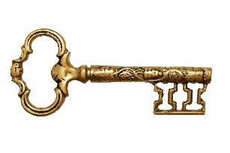
1. une clé
2. une perle
3. une chaîne
4. une pierre
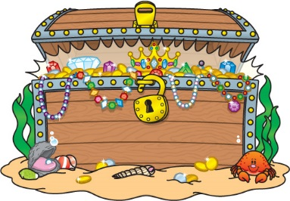
5. une bague
6. un rubis
7. un trésor
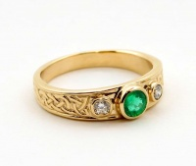
8. un bijou
9. un diamant
10. un coffre

